ACTAS DE LA XX REUNIÓN DE LA RED



Biblioteca de Ciències “Eduard Boscà”

Burjassot (València), a cinco de noviembre 2010

A las 9 horas del día 5 de noviembre de 2010 se reúnen, en el Salón de Actos de la Biblioteca de Ciències “Eduard Boscà”, los representantes de la red Documat con el siguiente orden del día:

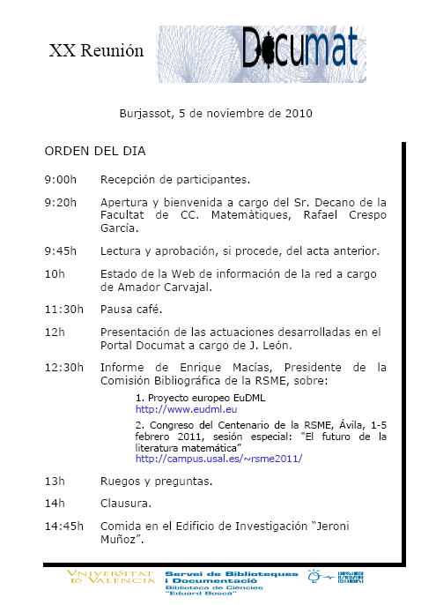

Lista de Asistentes

Joaquín León / Universidad de la Rioja

Enrique Macías /Universidad de Santiago/RSME

María Luisa Pérez Cuadrado/ Universidad de Valladolid

Guadalupe Campillo / UNED

Isabel Mendoza / Universidad Politécnica de Madrid

Flora Granizo / CSIC

Silvia Molero / Universidad de La Laguna

Amador Carvajal / Universidad Complutense de Madrid

Pilar Coloma / Universitat de València

Rosario Ferre / Universitat de València

Isabel Fabra / Universitat de València

Rosa López / Universitat de València

Eva Montilla / Universitat de València

Excusan su asistencia:

Carmen Navajas / Universitat de Barcelona

María José Toral García /Universidad de Murcia

David Martín / CSIC

Luis María Fernández / Universidad del País Vasco

Ramón Gandarilla / Universidad de Cantabria

José Maldonado / Universidad de Sevilla

Magdalena Peña / Universidad de Salamanca

1. Bienvenida

El Sr. Decano de la Facultad de Matemáticas, D. Rafael Crespo, da la bienvenida en nombre de la Universidad y en el suyo propio a los miembros de la Red.

Comienza recordando los 20 años de trayectoria de la red. Los inicios y el despegue de un proyecto pionero en el campo de la cooperación entre bibliotecas que fue posible al aunar objetivos comunes y voluntades que cristalizaron en el acuerdo para la constitución de la Red.

Desde esta perspectiva, y como uno de los participantes de aquellos inicios, anima a seguir en el camino inaugurado en 1988.

Para finalizar, transmite la bienvenida de parte del Excmo Sr. Rector y de Antonio Campillo, presidente de la RSME

2. Aprobación del Acta de la Sesión anterior.

Sin ninguna modificación, se aprueba el acta de la sesión anterior por todos los presentes.

3. Estado de la Web de información a cargo de A. Carvajal

La exposición de A. Carvajal se centra en aspectos básicos relativos a la configuración de la página y la puesta en marcha del Blog de la red.

Comienza la intervención anunciando que los problemas de configuración de la página, que tiene definidas 4 áreas, ya están solucionados. Dispone de canal RSS para poder suscribirse a distintas fuentes: noticias, tesis… Se debate sobre las condiciones del acceso al contenido de la red, proponiéndose una clave única para todos los miembros. Al hilo de este asunto Isabel Mendoza saca el tema de la ubicación, conservación y custodia del archivo de la red, que se pospone para tratar, más tarde, en el apartado de ruegos y preguntas

La novedad principal es la presentación del blog Erdös, que toma su nombre del ilustre matemático de origen húngaro, Erdös. Amador Carvajal explica el procedimiento para la publicación en el blog y responde a la pregunta hecha por Silvia Molero para incorporar archivos fotográficos. Anima a participar en Erdös como vía de comunicación y como herramienta básica de difusión. El blog puede colaborar activamente a hacer más visible las actividades de la red Documat.

4. Portal Dialnet

Como ya es sabido, explica Joaquín León, desde febrero es la Fundación Dialnet la encargada del control, y la comunicación de Dialnet. Además, se han producido cambios en la configuración que afecta básicamente a una presentación estética diferente.

En cuanto a desarrollos concretos, la clasificación MSC se encuentra funcionando a pleno rendimiento. Explica la labor de filtrado que se ha aplicado a las tesis con objeto de eliminar aquellas que no fueran de matemáticas y plantea la posible eliminación de ciertas áreas de conocimiento como la arquitectura de ordenadores.

El portal permite alertas para recibir novedades de nuevas tesis a través del canal de suscripciones RSS y también del escritorio virtual I-Google.

Estadísticas: En líneas generales el acceso directo al portal es del 64%, también son muchas las entradas a través de Google. Y el tipo de material cuya consulta más ha crecido ha sido el de libros.

Evolución de los contenidos:
- los problemas para la importación de registros de Teseo están solucionados desde julio y se considera positiva las descargas de Teseo, a las que se ha aplicado un filtro que ha desestimado un porcentaje alto de tesis que no eran propiamente de matemáticas.
- Como criterios para definir áreas de conocimiento se considera fundamental las que proporciona el director de la tesis
- Acerca de los contenidos a incluir se configura como área la Informática i la Investigación Operativa y se excluye otras materias que utilizan métodos matemáticos así como la arquitectura de ordenadores
-Para agilizar la actualización se recomienda la introducción de tesis directamente en Dialnet

Finalmente, los nuevos desarrollos se fijan como objetivo prioritario la creación de la página para libros de fondo antiguo, del cual se tiene localizados más de 2.000 con acceso al texto completo.

5. Enrique Macías

El presidente de la Comisión Bibliográfica de la RSME D. Enrique Macías informa sobre dos temas:

- Proyecto europeo EuDML, comenzó a rodar en febrero.
Los primeros proyectos de digitalización en el área matemática se remontan a principios de 2000 y tienen como punto de partida dos aspectos fundamentales: La bibliografía como herramienta básica para la investigación y la larga vida media de las publicaciones matemáticas, la mitad de las referencias citadas en trabajos de investigación matemática tienen más de 10 años.
EuDML surge como respuesta para coordinar los distintos proyectos nacionales de digitalización de fondos con el objetivo de hacerlos interoperables para conseguir un proyecto a nivel mundial: W-DML. Con una recomendación básica: la negociación de los derechos con las editoriales debe realizarse en las condiciones oportunas.

La clave, según explica, será la negociación del portal buscando una situación de acuerdo entre los intereses de las editoriales y las políticas de acceso abierto. Por ello, recalca, las dificultades para llevar a término el proyecto no serán solo técnicas.

El profesor Macías invita a los miembros de la red a la celebración del centenario de la RSME, que organiza en Ávila un encuentro, donde se tratarán estos temas y durante los días 2 y 3, ya que considera que será el foro adecuado para contar la trayectoria de la red, mediante la presentación de una ponencia a cargo de J. León y D. Martín

2. El segundo tema es la preservación de fondos digitales: los problemas para leer formatos anteriores sigue siendo una preocupación esencial de todos los sectores implicados. Hay dos modelos básicos: el americano (Jstor) y el europeo, impulsado por EuDML.
En este contexto PORTICO se presenta como solución global para matemáticos y bibliotecarios para preservar ficheros digitales. Lo que si parece claro es que las editoriales prefieren negociar por países.

6. Ruegos y preguntas

Rosario Ferre, habla en nombre de Carmen Navajas para preguntar a J. León por la modificación de entradas de autores en el portal. J. León se pondrá en contacto con ella para aclarar cualquier duda.

Isabel Mendoza, Directora de la Biblioteca ETSI Industriales aporta el documento de adhesión a la red de la Universidad Politécnica de Madrid.

Flora Granizo comenta el futuro del Centro de Matemáticas y Física fundamental “Miguel Antonio Catalán”, que es el depositario del archivo documental de la red.

Silvia Molero inicia el debate en torno a los recortes presupuestarios en las colecciones de revistas. Aunque todos coinciden en que las decisiones que se tomen al respecto dependen de cada universidad.

Rosario Ferre comunica a los presentes que Ricardo Chamorro, que se había quedado encargado de revisar el documento de adhesión a la red, es ahora Sub-Director de la Biblioteca universitaria d Cádiz y que por ello no ha acudido a la reunión aunque espera que sea sustituido en breve para continuar con la revisión de las normas de adhesión a la red Documat.
7. Acuerdos

Terminado el orden del día se tomaron los siguientes acuerdos

1. El archivo digital se alojará en la Universidad Complutense. La documentación en papel continuará bajo la custodia del centro del CISC “Miguel Angel Catalán” hasta la inauguración del Instituto de Ciencias Matemáticas y Física Teórica (ICMAT-IFT) situado en el campus de la Universidad Autónoma de Madrid, centro mixto CSIC con las Universidades Complutense, Autónoma y Carlos III, cuyo director es Ricardo Martínez de Madariaga. Así mismo se acuerda la creación de un archivo de fotografía al que los distintos miembros se comprometen a aportar el material del que dispongan.

2. En cuanto al portal Documat, se eliminará el área de Arquitectura de ordenadores y se incluirá la Investigación Operativa. Se continuará con el proyecto de incorporar libros digitalizados de fondo antiguo. Para ello se enviarán listados de títulos a Dialnet por parte de de las Universidades que decidan hacerlo.

3. La preocupación suscitada por recortes presupuestarios aconseja el estudio de las colecciones suscritas por cada miembro de la red: cada universidad elaborará un listado de su colección, en papel y digital, que se enviará a Amador Carvajal para que proceda a su recopilación en la Intranet. A partir de esta información, se podrán sacar conclusiones o, en algún caso, tomar decisiones.

4. Las Jornadas Documat se celebrarán cada tres años, la próxima prevista será en 2012. Se propone que, dada la mayor facilidad de comunicación y en la medida de lo posible, tendrán lugar en Madrid. Se pretende, además, aprovechar las conclusiones y decisiones acerca de nuevos proyectos y desarrollos que saldrán del Congreso de La Real Sociedad de Matemáticas que tendrá lugar en Ávila en febrero de 2011.

5. Además de la particular, se registrará una única clave para entrar en la Intranet de la página Web de la Red Documat:
Nombre de usuario: documat
Password: Documat

6. La sede de la próxima secretaría será en la Biblioteca del Instituto de Ciencias Matemáticas (ICMAC) situado en el Campus de la Universidad Autónoma de Madrid

Sin más asuntos que tratar, se cierra la sesión en Burjassot, Valencia, el 5 de noviembre 2010.

